ZZJX2R热敏打印驱动板

说
明
书

拟 定： 吕正昊
审 核：
标准化：
批 准：

本规格书若有变动不将另行通知, 最新版本可直接与宁波精芯科技有限公司联系
版本修改记录
序号 | 日期 | 更改页码 | 改前版本 | 改后版本 | 更改内容 | 更改者

目 录
第一章 ZZJX2R硬件部分描述 - -
1.1整体描述 - -
1.2主要性能指标 - -
1.3打印机接口 - -
1.3.1 USART串口 - -
1.3.2 USB接口 - -
1.4指示灯 - -
1.5打印机自检 - -
1.6打印机的初始化 - -

第二章 打印机ESC指令集 - -
2.1【打印并换行】 - -
2.2【打印并回车允许自动进纸】 - -
2.3【在页模式下打印并回到标准模式】 - -
2.4【打印机设置绝对打印位置】 - -
2.5【选择字体】 - -
2.6【先选择对齐方式】 - -
2.7【打印并走纸n行】 - -
2.8【打印机状态检测】 - -
2.9【选择字符大小】 - -
2.10【选择字符打印位置】 - -
2.11【选择使用字体】 - -
2.12【选择条码高度】 - -
2.13【打印条码】 - -
2.14【设置条码高度】 - -
2.15【打印光栅位图】 - -
2.16【设置ORCode模块大小为n dot】 - -
2.17【存储ORCode数据(d1...dk)到符号存储区】 - -
2.18【打印ORCode条码】 - -
第三章 注意事项 - -

第一章 ZZJX2R硬件部分描述

1.1整体描述
该热敏打印机采用精芯科技热敏打印头以及打印头控制电路。具有性能可靠，外形美观，操作简单等优点。
该热敏打印机采用GB2312标准点阵字库，涵盖了6763个汉字，以及ASCII Font。
目前打印机具有USART串口、USB与主机进行通讯。

1.2主要性能指标
打印方式：热感应打印
西文打印字符大小：8*16点阵，12*24点阵
中文打印字符大小：16*16点阵，24*24点阵
单行支持打印点数：384
打印缓冲区：字符2Kbit,支持最大图片大小：36Kbit
打印速度：约60mm/s
通讯方式：串口，USB
打印纸：纸宽58mm
有效打印宽度：48mm
按键：进纸按键
电源：电压：4.2-8.4VDC，建议额定电流：3A以上；具体根据机芯要求进行适配。
安装尺寸：
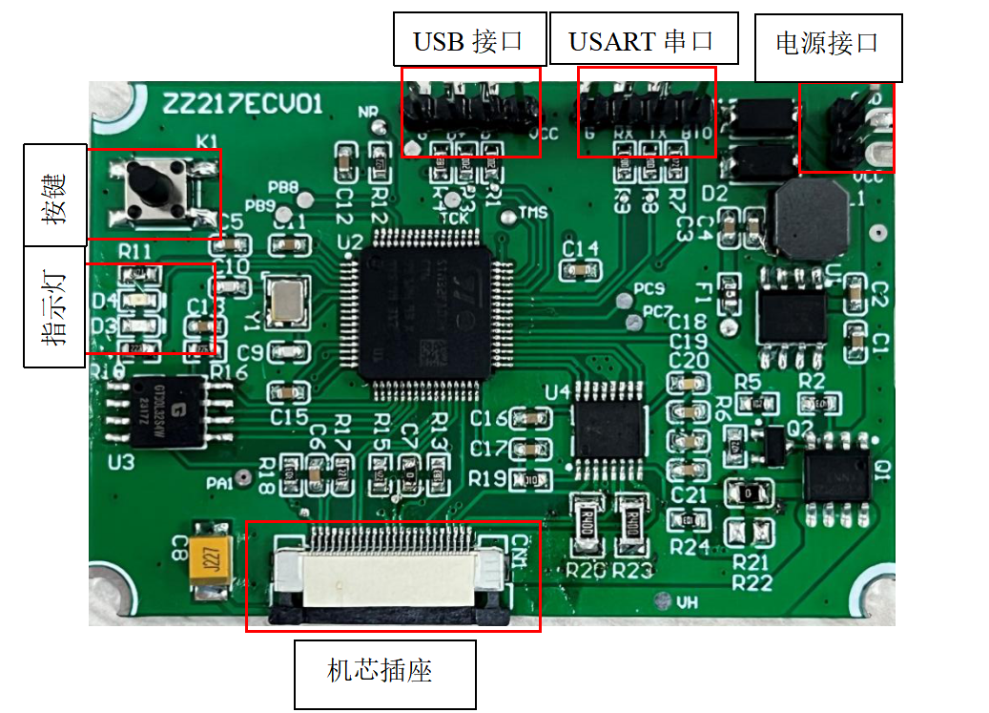
长：60 宽：40
图1.1安装尺寸（单位：mm）

1.3打印机接口

1.3.1 USART串口
2.54mm*4pin孔位定义如下：
（如图1.1所示USART串口从右到左管脚为1-4）
管脚 | 引脚 | 方向 | 说明
1 | BOOT0 | IN | 程序烧写
2 | TX | OUT | 打印机向主CPU发送数据
3 | RX | IN | 打印机接收主CPU数据
4 | GND | / | 信号地
USART串口规格：
波特率：115200
奇偶校验：无
数据位：8
停止位：1
数据流：无

1.3.2 USB接口
2.54mm*4pin孔位定义如下：
（如图1.1所示USB串口从右到左管脚为1-4）
管脚 | 引脚 | 方向 | 说明
1 | VCC | / | 逻辑电源
2 | D- | / | DM数据负信号
3 | D+ | / | DP数据正信号
4 | GND | / | 信号地
枚举信息：
USBD_VID：0x0483
USBD_PID：0x5743
Interface Class：07 printer
Descriptor Type：ZZJX2Rxxxx

1.4指示灯
使用红绿LED灯。
机芯接入驱动板且有纸张并胶辊复位，处于正常预备打印状态时LED绿灯亮红灯灭。
当处于机芯未接入或非正常打印状态时红灯绿灯亮起。

1.5打印机自检
在打印机上电时，单按（<1秒）进纸按键，为走纸。长按（≥1秒）进纸按键，然后放开，打印机会进入自检打印。打印内容为程序内部固定内容。该自检能够检查打印机除接口电路之外的其他电路正常与否。

1.6打印机的初始化
上电后自动进入初始化。

第二章 打印机ESC指令集
这套打印命令规定了打印机的打印功能如何选择字符的类别，定义字符的放大缩小，打印点阵图形等命令字符。

2.1【打印并换行】
格式：ASCII LF
16进制 0A
10进制 10
描述：把打印缓冲区中的数据打印出来。

2.2【打印并回车允许自动进纸】
格式：ASCII CR
16进制 0D
10进制 13
描述：重新开始检测下一段数据。

2.3【在页模式下打印并回到标准模式】 （暂无）
格式：ASCLL FF
16进制 0C
10进制 12
描述：在页面模式下，将打印缓冲区中的所有数据集中打印，并从页面模式切换到标准模式。
2.4【打印机设置绝对打印位置】
格式： ASCII ESC $ nL nH
16进制 1B 24 nL nH
10进制 27 36 nL nH
范围：0≤nL ≤ 255 0 ≤nH≤255
描述：设定从一行的开始到将要打印字符的位置之间的距离。

2.5【选择字体】
格式：ASCII ESC M n
16进制 1B 4D n
10进制 27 77 n
范围：n=0，1，48，49
描述：0,48 选择ASCII (12 x 24)，汉字(24 x 24)
1,49 选择ASCII (8 x 16)，汉字(16 x 16)

2.6【选择对齐方式】
格式：ASCII ESC a n
16进制 1B 61 n
10进制 27 97 n
范围：0≤n≤2，48≤n≤50
描述：将一行数据按照n指定的位置对齐。
n： 0/48：左对齐
1/49：居中
2/50：右对齐
默认值：n=0；

2.7【打印并走纸n行】
格式： ASCII ESC d n
16进制 1B 64 n
10进制 27 100 n
范围：0≤n≤255
描述：向前走纸n行（字符长度）。

2.8【打印机状态检测】
格式：ASCII ESC d
16进制 1B 76
10进制 27 118
描述：打印机会回复6个宇节的状态信息
1bit: 01胶辊己到位（暂无）
00胶辊未到位（暂无）

2bit: TPH温度摄氏度
3bit~4bit:纸张检测：0~3300mV
5bie~6bit:工作电压检测：（暂无）

2.9【选择字符大小】
格式：ASCII GS ! n
16进制 1D 21 n
10进制 29 33 n
范围：0≤n≤255
默认值：n=0
描述：一个byte有8位，用 0 到 2 位选择字符高度，4 到 6 位选择字符宽度。
如下所示：
字符宽度选择 |  |  | 字符高度选择
Hex | Decimal | 横向放大 | Hex | Decimal | 纵向放大
00 | 0 | 1（正常） | 00 | 0 | 1 （正常）
10 | 16 | 2（2倍宽） | 01 | 1 | 2 （2倍高）
20 | 32 | 3 | 02 | 2 | 3
30 | 48 | 4 | 03 | 3 | 4
... |  |  | ...
... |  |  | ...

2.10【选择条码字符打印的位置】
格式：ASCII GS ! n
16进制 1D 48 n
10进制 29 72 n
范围：0≤n≤3，48≤n≤51
描述: 打印条码时，为HRI字符选择打印位置。
n 指定 HRI 打印位置:
0，48:不打印
1，49:条码上方
2，50:条码下方
3，51:条码上、下方都打印
HRI 时对条码内容注释的字符:HRI 字符的字体是由 Gs f 命令来指定。
默认值 n=0

2.11【选择条码字符使用字体】
格式：ASCII GS f n
16进制 1D 66 n
10进制 29 102 n
默认值：n= 0
描述：打印条码时，为条码字符选择一种字体 用 n 来选择字体如下:
0,48 ASCII 码字符(12 x 24)
1,49 ASCII 码字符(8 x 16)
[注释]条码字符是对条码内容注释的宇符:条码字符的打印位置由 GS H命令指定。

2.12【选择条码高度】
格式：ASCII GS h n
16进制 1D 68 n
10进制 29 104 n
范围：1≤ n ≤ 255
描述：选择条码高度。条码高度为n点
默认值：n=162

2.13【打印条码】
格式：ASCII GS k m n d1...d n
16进制 1D 6B m n d1...d n
10进制 29 107 m n d1...d n
范围：
1≤ n ≤255 n为打印条码的数据长度
0 ≤ m ≤ 8 m用来选择条码类型
65  ≤ m ≤  73
描述：选择一种条码类型并打印条码。暂时支持只 CODE39和CODE128。
选定条码系统并打印条码。校验码自动计算。
m定义所使用的条码系统，如下表：

m | 条码类型 | 条码长度(k) | 字符集范围（d） 十进制
0 | UPCA | 11≤k≤12 | 48≤d≤57
1 | UPC-E | 7≤k≤8 | 48≤d≤57
2 | EAN8 | 7≤k≤8 | 48≤d≤57
3 | EAN13 | 12≤k≤13 | 48≤d≤57
4 | CODE39 | 1≤k | 48≤d≤57,65≤d≤90,  d= 32，36，37，43，45，46，47
5 | INTERLEAVED 25(ITF) | 1≤k(奇数值) | 48≤d≤57
6 | CODABAR | 1≤k | 48≤d≤57，65≤d≤68,  d= 36， 43，45，46，47，58
7 | CODE93 | 1≤k | 48≤d≤57，65≤d≤90,  d= 32，36，37， 43，45，46，47
8 | CODE128 | 2≤k≤232 | 0≤d≤127

m | 条码类型 | 条码数据长度(k) | 字符集范围（d） 十进制
65 | UPC-A | 11≤k≤12 | 48≤d≤57
66 | UPC-E | 7≤k≤8 | 48≤d≤57
67 | EAN8 | 7≤k≤8 | 48≤d≤57
68 | EAN13 | 12≤k≤13 | 48≤d≤57
69 | CODE39 | 1≤k≤255 | 48≤d≤57,65≤d≤90,  d= 32，36，37，43，45，46，47
70 | INTERLEAVED 25(ITF) | 1≤k(≤255奇数值) | 48≤d≤57
71 | CODABAR | 1≤k≤255 | 48≤d≤57，65≤d≤68,  d= 36， 43，45，46，47，58
72 | CODE93 | 1≤k≤255 | 0≤d≤127
73 | CODE128 | 2≤k≤232 | 0≤d≤127

2.14【设置条码宽度】
格式： ASCII GS w n
16进制 1D 77 n
10进制 29 119 n
n | 单基本模块宽度（mm） | 双基本模块宽度
 |  | 窄基本模块 | 宽基本模块
2 | 0.25 | 0.25 | 0.625
3 | 0.375 | 0.375 | 1.0
4 | 0.5 | 0.375 | 1.25
5 | 0.625 | 0.625 | 1.625
6 | 0.75 | 0.75 | 1.875
范围：2≤n≤ 6
描述：设置条码横向模块宽度
默认值：n=3

2.15【打印光栅位图】
格式： ASCII GS v 0 m xL xH yL yH d1...dk
16进制 1D 76 30 m xL xH yL yH d1...dk
10进制 29 118 48 m xL xH yL yH d1...dk
范围：0 ≤ m ≤ 3, 48 ≤ m ≤ 51
0 ≤ xL ≤ 255
0 ≤ xH ≤ 255
0 ≤ yL ≤ 255
0 ≤ yH ≤ 255
0 ≤ d ≤ 255
描述：打印光栅位图，由m值选择光栅位图模式。
m | 模式 | 纵向分辨率 (DPI) | 横向分辨率(DPI)
0, 48 | 正常 | 203 DPI | 203 DPI
1, 49 | 倍宽 | 203 DPI | 101 DPI
2, 50 | 倍高 | 101DPI | 203 DPI
3, 51 | 倍宽、倍高 | 101DPI | 101 DPI
XI、xH 表示水平方向位图字节数(xL+xH x256)
yL、yH 表示垂直方向位图点数(y +yH x 256)
k=(XL+xHx256)x(yL+ yH x 256)(k≠ 0) 数据量
•字符放大、加粗、双重打印、倒置打印、下划线、黑白反显等打印模式对该指令无效。
•位图超出打印区域的部分不打印。
•d代表位图数据。每个字节的相应位为1表示打印该点，为0不打印该 点。
实例：当 xL+ xH × 256 = 64
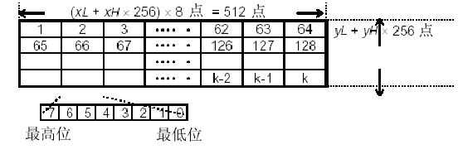

2.16【设置QR Code模块大小】
格式：ASCII GS ( K pL pH cn fn n
16进制 1D 28 6B 03 00 31 43 n
10进制 29 40 107 30 49 67 n
范围：(pL + pH × 256) = 3 (pL = 3, pH = 0)
cn = 49
fn = 67
1 ≤ n ≤ 15
默认值：n=6
描述：打印机掉电后恢复默认值，模块的宽度=模块的高度，因为QR Code 是正方形的

2.17【存储QR Code数据】
格式： ASCII GS ( K pL pH cn fn m d1...dk
16进制 1D 28 6B pL pH 31 50 30 d1...dk
10进制 29 40 107 pL pH 49 80 48 d1...dk

范围： 4 ≤ (pL + pH × 256) ≤ 154
cn = 49
fn = 80
m = 48
k = (pL + pH × 256) - 3
描述：存储 QR Code 数据(d1...dk)到符号存储区

2.18【打印QR Code条码】

格式：ASCII 码 GS ( K pL pH cn fn m
16进制 1D 28 6B 03 00 31 51 30
10进制 29 40 107 30 49 81 48
范围：(pL + pH × 256) = 3 (pL = 3, pH = 0)
cn = 49
fn = 81
m = 48
描述：打印 QR Code 条码，在发送此命令之前，需通过【存储QR Code数据】命令将 QR Code数据存储在打印机中。

二维码打印范例：
将模块大小修改为8点（默认为 6 点，可以不改变）
发送：0x1d 0x28 0x6b 0x03 0x00 0x31 0x43 0x08
将 “Gprinter” 存在打印机中
发送：0x1d 0x28 0x6b 0x0b 0x00 0x31 0x50 0x30 0x47 0x70 0x72 0x69 0x6e 0x74 0x65 0x72
打印 QR Code
发送：0x1d 0x28 0x6b 0x03 0x00 0x31 0x51 0x30

打印效果：
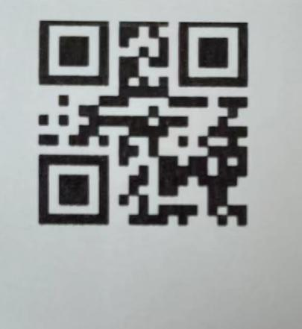

第三章 注意事项
3.1如果发生冒烟、异常气味、或者不正常的噪音时，请立即关闭机器。继续使用可能会引起火灾。应该立即拔掉插头，并与销售商或精芯科技客服中心联系询问处理方法。
3.2请勿试图自行维修本机，以免引起其他故障。
3.3请勿自行拆卸或校正。以免对本机造成破坏或引起火灾。
3.4请正确输入电源，以免引起故障。
3.5防止异物调入本机，以免引起火灾。
3.6如果有水或其他液体流入机内，请立即关闭电源，并与销售商或精芯科技客服中心联系，寻求解决方法，继续使用可能会导致火灾。
3.7将本机放置于坚固，稳定的水平面。以免机器摔坏。
3.8请勿在潮湿或灰尘多的地方使用本机，注意防潮。
3.9长时间不使用本机时，请关掉本机电源。

